Постановка задачи:
Разработать проект на Java, реализующий программу автоматической генерации DOC/DOCX документа служебной записки (Apachi POI) на основе введенной информации.

На Рисунке 1 изображен вид программы.
На Рисунке 2 изображена Диаграмма классов программы.
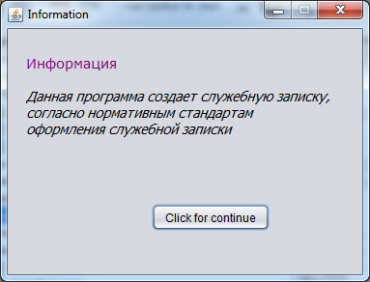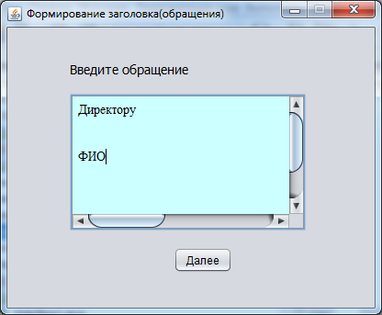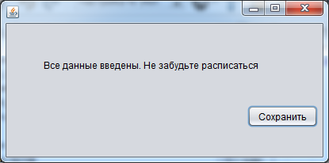
Рисунок 1. Вид окна программы
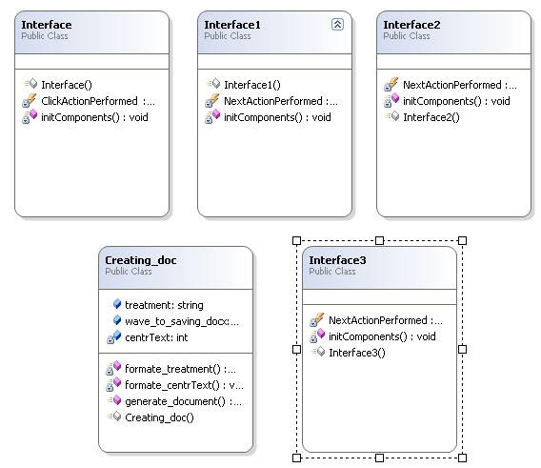
Рисунок 2. Диаграмма классов

Ход работы и тесты
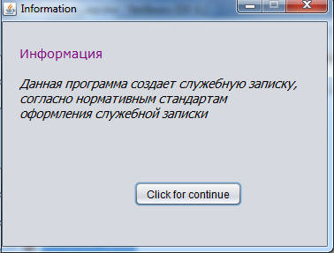
Рисунок 3. Исходный вид программы
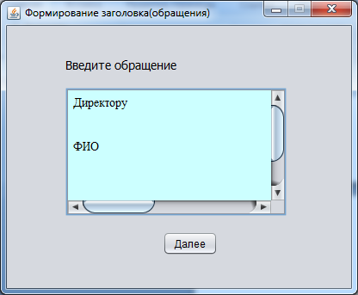
Рисунок 4. Ввод «шапки»
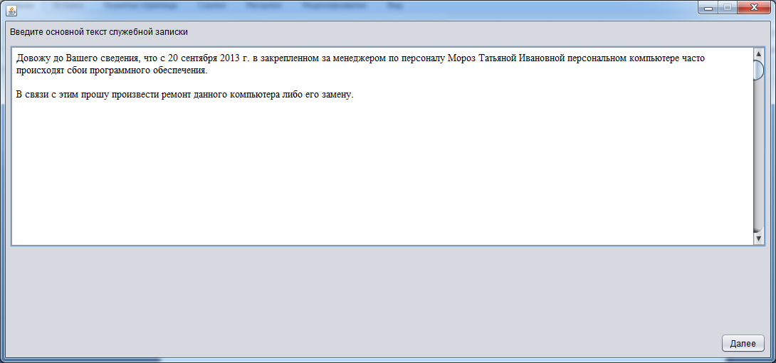
Рисунок 5. Ввод основной части
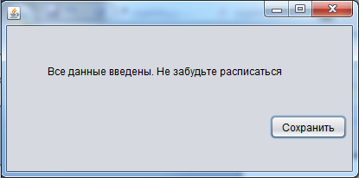
Рисунок 6. Информация о введенных данных
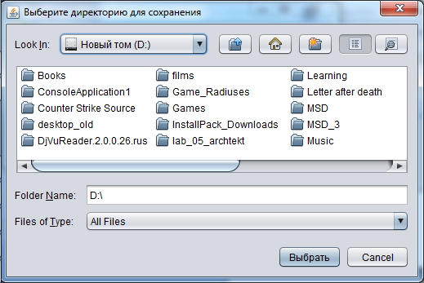
Рисунок 7. Выбор директории для сохранения
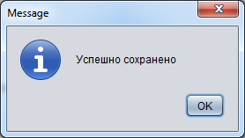
Рисунок 8. Уведомление о сохранении

Выводы: Программа реализовывает генерацию DOCX файла «Служебная записка». При повторном помещении файла в одну и ту же директорию заменяет его.

